
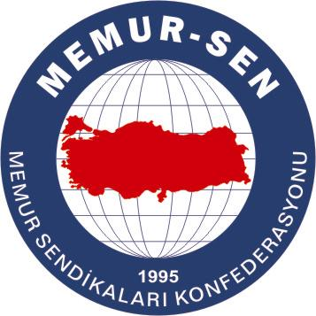
EĞİTİMCİLER BİRLİĞİ SENDİKASI

MEMUR-SEN KONFEDERASYONU
EĞİTİM-BİR-SEN GENEL MERKEZİ

BASIN AÇIKLAMASI

EK DERS MAĞDURİYETLERİ
TALEPLERİMİZ DOĞRULTUSUNDA GİDERİLDİ

23 Temmuz 2007

16/12/2006 tarihli Resmi Gazete’de yayımlanan “MEB Yönetici ve Öğretmenlerinin Ders ve Ek Ders Saatlerine İlişkin Karar”ın ile bu karar doğrultusunda Milli Eğitim Bakanlığı tarafından yayımlanan uygulama genelgesinin eğitim çalışanlarını mağdur eden hükümleri, Milli Eğitim ve Maliye Bakanlığına sendikamızca ulaştırılan talepler dikkate alınarak değiştirildi.
Bu çerçevede, milli bayramlar nedeniyle tatil edilen günler ile sevkli olunmasına bağlı olarak ders görevlerinin yerine getirilemediği günlere ait ders görevlerinin bütününün ek ders görevi sayısından düşülmesine neden olan uygulamanın dayanağını teşkil eden Kararın 16 ncı maddesinin birinci fıkrasının (b) bendinde, 21/07/2007 tarihli Resmi Gazete’de yayımlanan Bakanlar Kurulu Kararı ile değişiklik yapılarak; milli bayramlar nedeniyle tatil edilen günlerle bir ayda dört günü geçmemek üzere ayakta tedavi görülen günlere ait aylık karşılığı ders, ek ders ve yönetim görevi karşılığı ek ders görevlerinin yapmış sayılacağı hükme bağlanmak suretiyle eğitim çalışanlarının kendi iradelerinin dışındaki sebeplere bağlı olarak ders görevlerini yerine getiremedikleri günler nedeniyle ek ders ücretlerinden kesinti yapılması uygulaması sona erdirilmiştir.
Sendikamız, ek ders ücretlerine ilişkin mağduriyetin giderilmesi konusundaki kararlı tutumunun sonucu olan bu değişikliğin devamını sağlamak ve ek dersle ilgili Bakanlar Kurulu Kararı ile bu karar kapsamında yayımlanan Milli Eğitim Bakanlığı genelgesinin mağduriyet oluşturan diğer hükümlerinde de eğitim çalışanları lehine sonuç doğuracak yeni düzenlemeler hayata geçirilinceye kadar taleplerinin karşılanması noktasındaki ısrarlı tavrını sürdürmeye devam edecektir.

